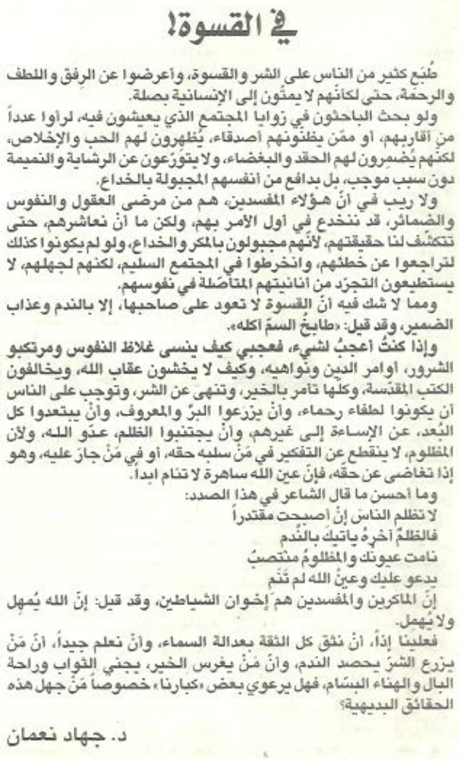

اللواء – الإثنين 3 أيلول 2012

